АДМИНИСТРАЦИЯ г. ПЕРЕСЛАВЛЯ-ЗАЛЕССКОГО
ЯРОСЛАВСКОЙ ОБЛАСТИ

ПОСТАНОВЛЕНИЕ

От 04.10.2016 № ПОС.03-1368/16
г. Переславль-Залесский

О подготовке документации по планировке
территории (проект планировки и проект межевания территории) в границах ул. Кардовского,
ул. Дорожная, ул. Подгорная

В соответствии со статьями 45,46 Градостроительного кодекса Российской Федерации, Федеральным законом от 06.10.2003 №131-ФЗ «Об общих принципах местного самоуправления в Российской Федерации», статьей 7 Федерального закона от 29.12.2004 №191-ФЗ «О введении в действие Градостроительного кодекса Российской Федерации», Генеральным планом города Переславля-Залесского, утвержденным решением Переславль-Залесской городской Думы от 12.03.2009 №26, решением Переславль-Залесской городской Думы от 22.10.2009 №122 «Об утверждении Правил землепользования и застройки города Переславля-Залесского», постановлением Администрации города Переславля-Залесского от 29.11.2011 №1793 «Об обеспечении подготовки документации по планировке территории города Переславля-Залесского», заявлением генерального директора ООО «Земля и Недвижимость»

Администрация города Переславля-Залесского постановляет:

1. Обществу с ограниченной ответственностью «Земля и Недвижимость» подготовить документацию по планировке территории (проект планировки и проект межевания территории) в границах ул. Кардовского, ул. Дорожная, ул. Подгорная за счет собственных средств.
2. Управлению архитектуры и градостроительства Администрации г. Переславля-Залесского (Цымбалов А.Ю.):
1) обеспечить проведение публичных слушаний по рассмотрению документации по планировке территории после согласования документации по планировке территории;
2) направить Мэру города Переславля-Залесского документацию по планировке территории, протокол собрания участников публичных слушаний по рассмотрению документации по планировке территории и заключение о результатах публичных слушаний для принятия решения.
3. Управлению делами Администрации города (Волошенко О.Б.) опубликовать настоящее постановление в газете «Переславская неделя» и разместить на официальном сайте органа местного самоуправления города Переславля-Залесского.
4. Контроль исполнения постановления оставляю за собой.

Заместитель Главы Администрации
города Переславля-Залесского А.В. Малышев

Приложение к постановлению
Администрации города
от №

Техническое задание
на выполнение работ по разработке документации по планировке территории
в границах ул. Кардовского, ул. Дорожная, ул. Подгорная
города Переславля-Залесского

№ | Наименование | Содержание
1 | 2 | 3
1.Общие требования
1 | Основание для разработки. | Постановление о подготовке документации по планировке территории в границах ул. Кардовского, ул. Дорожная, ул. Подгорная города Переславля-Залесского.
2 | Границы территории разработки документации по планировке территории. | Территория расположена в городе Переславле-Залесском Ярославской области в границах ул. Кардовского,  ул. Дорожная, ул. Подгорная
3 | 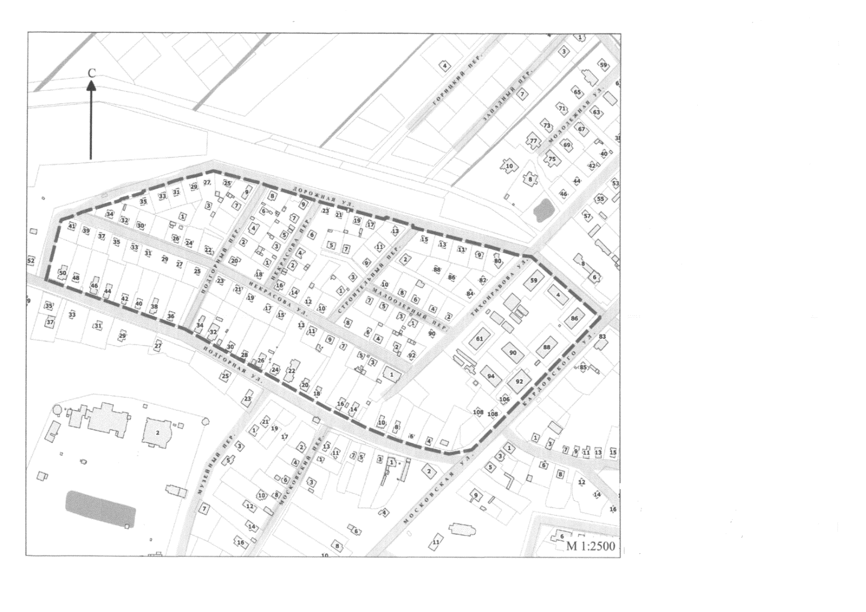
4 | Площадь территории разработки документации по планировке территории. | 13,6 га
5 | Основная нормативная и методическая база. | 1. Градостроительный кодекс Российской Федерации.  2. Федеральный закон от 30.12.2009 г. № 384-ФЗ «Технический регламент о безопасности зданий и сооружений».  3. СП 42.13330.2011, СНиП 11-04-2003 (в части не противоречащей Градостроительному кодексу РФ).  4. Земельный кодекс Российской Федерации.  5. Водный кодекс Российской Федерации (при необходимости).  6. Иные нормативные правовые акты Российской Федерации, а также региональные и местные в части соответствующей техническому заданию на проектирование документации по планировке территории.
2. Состав проекта планировки и проекта межевания территории
1 | Проект планировки территории | Основная (утверждаемая) часть включает в себя:  1. Чертеж или чертежи планировки территории, на которых отображаются:  а) красные линии;  б) линии, обозначающие дороги, улицы, проезды, линии связи, объекты инженерной и транспортной инфраструктур, проходы к водным объектам общего пользования и их береговым полосам;  в) границы зон планируемого размещения объектов социально-культурного и коммунально-бытового назначения, иных объектов капитального строительства;  г) границы зон планируемого размещения объектов федерального значения, объектов регионального значения, объектов местного значения.  2. Положения:  а) о размещении объектов капитального строительства федерального, регионального или местного значения;  б) характеристики планируемого развития территории, в том числе плотности и параметрах застройки территории;  в) характеристики развития систем социального, транспортного обслуживания и инженерно-технического обеспечения, необходимых для развития территории.  Материалы по обоснованию проекта планировки территории включают в себя материалы в графической форме и пояснительную записку.  Материалы по обоснованию проекта планировки территории в графической форме содержат:  1) схема расположения элемента планировочной структуры;  2) схема использования территории в период подготовки проекта планировки территории;  3) схема организации улично-дорожной сети, которая может включать схему размещения парковок (парковочных мест), и схему движения транспорта на соответствующей территории;  4) схема границ территорий объектов культурного наследия;  5) схема границ зон с особыми условиями использования территорий;  6) схема вертикальной планировки и инженерной подготовки территории;  7) иные материалы в графической форме для обоснования положений о планировке территории.  4. Пояснительная записка содержит описание и обоснование положений, касающихся:  1) определения параметров планируемого строительства систем социального, транспортного обслуживания и инженерно-технического обеспечения, необходимых для развития территории;  2) защиты территории от чрезвычайных ситуаций природного и техногенного характера, проведения мероприятий по гражданской обороне и обеспечению пожарной безопасности;  3) иных вопросов планировки территории.
2. | Проект межевания территории | 1. Проект межевания территории включает в себя чертежи межевания территории, на которых отображаются:  1) красные линии, утвержденные в составе проекта планировки территории;  2) линии отступа от красных линий в целях определения места допустимого размещения зданий, строений, сооружений;  3) границы образуемых и изменяемых земельных участков на кадастровом плане территории, условные номера образуемых земельных участков;  4) границы территорий объектов культурного наследия;  5) границы зон с особыми условиями использования территорий;  6) границы зон действия публичных сервитутов.  7) площадь образуемых и изменяемых земельных участков, и их частей;  8) образуемые земельные участки, которые после образования будут относиться к территориям общего пользования или имуществу общего пользования;  9) вид разрешенного использования образуемых земельных участков в соответствии с проектом планировки территории
3. Порядок подготовки и выполнения материалов
1 | Особые условия. | 1. Упорядочить планировочную структуру территории в увязке с прилегающей территорией.  2. Установить линии застройки - условные линии, устанавливающие границы застройки при размещении зданий, строений, сооружений.  3. Обеспечить подъезды и подходы ко всем объектам, расположенным на проектируемой территории.
2 | Формы представления материалов документации по планировке территории, требования к оформлению комплектации и передача материалов документации по планировке территории. | 1. Графические материалы документации по планировке территории предоставляются и разрабатываются Исполнителем в электронном виде в МСК-76 в формате «shp» для размещения в системе ИСОГД и в электронном виде в формате «pdf» в масштабе, определенном техническим заданием.  2. Графические материалы документации по планировке территории выводятся на бумажный носитель Исполнителем в масштабе, определенном Исполнителем.  3. Текстовые материалы документации по планировке территории предоставляются Исполнителем в электронном виде в формате «pdf» с возможностью копирования текста документа.
3 | Подготовка демонстрационных материалов. | Демонстрационные материалы для рассмотрения проекта на публичных слушаниях представляются Исполнителем в количестве трех экземпляров в виде буклета в формате А3 с ламинированными листами и в электронном носителе в формате «pdf».
4 | Согласование и утверждение документации по планировке территории. | 1. Согласования выполняются Исполнителем в объёме, предусмотренном законодательством Российском Федерации и настоящим Техническим заданием.  2. Материалы схемы внешнего инженерного обеспечения согласовываются с ресурсоснабжающими и сетевыми организациями.
5 | Перечень согласующих организаций. | Перечень согласующих организаций определяется в соответствии с законодательством Российском Федерации.
6 | Место предоставления результатов выполненных работ. | 152020, Ярославская область, г. Переславль-Залесский, Народная пл., 1.

